创造性思维与产品创新
【转变心智模式，善用创新工具，创造独特产品】
主办单位：一六八培训网（冠达咨询） www.peixun168.com；www.wonder168.com
时间地点：2023年10月21-22日、12月16-17日 深圳
课程费用：4800元/人（含教材费、培训费、中午工作餐费等）
课程对象：研发管理者、产品开发工程师、项目经理/工程师、市场部、工艺工程师等。
课程目的：通过课堂的讲解、分析、练习使学员能够掌握创造性思维方式和产品进行创新的基本方法。
授课方法：知识讲授、小组讨论、视频演示、角色扮演、情景模拟
联系方式：18826414993黄老师（微信同号）13286852506崔老师（微信同号）
注：本课程可为企业提供上门内训服务和咨询服务，欢迎来电咨询！

【课程背景】
一般认为创新是一个难以捉摸的东西，没有特定的规则或模式可循，或者需要很高深的专业知识和理论为基础，才能进行创新。事实并非如此，企业不可能每天都去开发革命性的产品，但需要瞄准顾客的“痛点”，对现有的产品进行精心打磨，就能创造出令人尖叫的产品，这就是创新的使命所在。
通过本课程能让受训者掌握多种简单高效的创造性思维模式和产品创新的方法，在此基础之上通过反复模拟演练开启受训者思维、认识，提高思维和创新能力，为今后大幅度提高绩效打下良好的基础。

【课程大纲】
1、创造性思维与创新
- 课程热身练习
- 创新的基本法则之一：在框架内思考
- 创新的基本法则之二：形式为先，功能次之
- 案例分享：研发失败，产品大卖
- 什么是心智模式（Mental Model）
- 心智模式如何起作用？
- 心智模式的类型：静态vs.动态
- 心智模式的转换方式
- 小练习
- 哪些因素会阻碍创造力？（感知、情感、想象、文化、表达、知识、环境）
- 小测试
- 人脑的原理（小测试）
- 大脑不同部位的作用（小测评）
- 全脑思考过程
- 分组练习
2、创造性思维工具
- 发散思维（Divergent Thinking）
- 小案例
- 分组练习
- 发散思维的工具：SCAMPER（奔驰法）及产品案例
- 分组练习
- 收敛思维（Convergent Thinking）
- 案例：日本是如何推理出大庆油田机密
- 发散思维和收敛思维的关系
- 案例
3、产品设计创新方法
- 产品创新方法之一：减法策略，少即是多（Less is More）
- 案例分析：衣物清新剂
- 如何运用减法策略？
- 分组练习
- 运用减法策略时应注意的事项
- 产品创新方法之二：除法策略，分而治之
- 除法策略的种类及实例
- 案例分析：金属组件电镀
- 如何运用除法策略？
- 分组练习
- 运用除法策略时应注意的事项
- 产品创新方法之三：乘法策略，生生不息
- 案例分析：环保马桶
- 如何运用乘法策略？
- 分组练习
- 运用乘法策略时应注意的事项
- 产品创新方法之四：任务统筹策略，一专多能
- 任务统筹策略的工作原理及类型
- 案例分析：销售员培训方案的开发
- 如何运用任务统筹策略？
- 分组练习
- 运用任务统筹策略时应注意的事项
- 产品创新方法之五：属性依存策略，巧妙相关
- 如何运用属性依存策略
- 案例分析：婴儿用软膏
- 分组练习
- 运用属性依存策略时应注意的事项
- 分组综合练习、发表及评价
课程总结

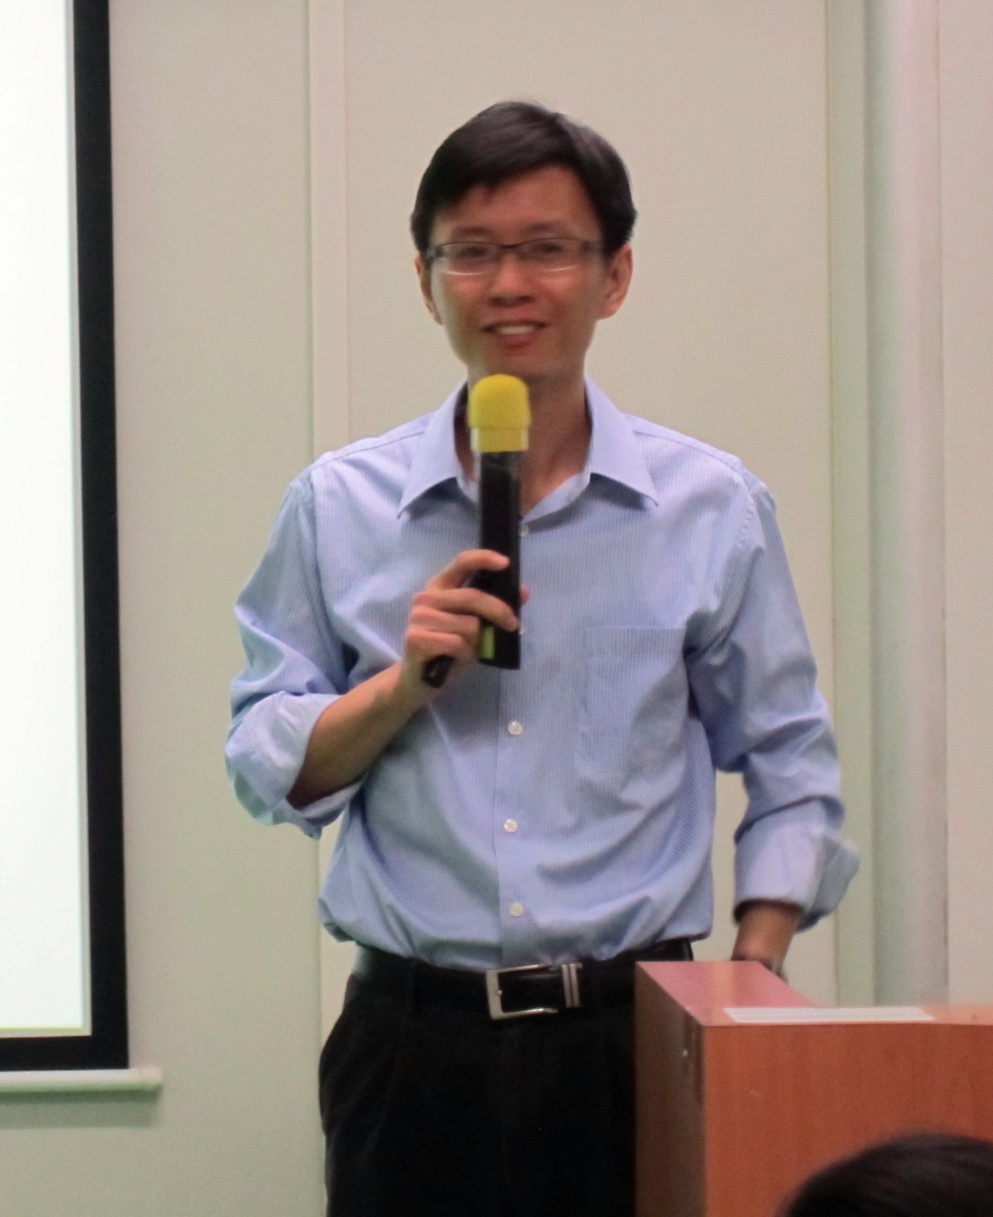
【讲师简介】
王继武老师
研发管理与创新管理 资深讲师
深圳甲上咨询有限公司 咨询总监
深圳3A管理咨询有限公司 高级咨询师
富士康集团 制程工程师、品保主管
技术特点
王老师具有8年制造业工作经验及17年专业咨询培训工作经验，专注制造业研发管理咨询与培训，精通运用前沿管理技术解决企业实际问题，对不同行业、不同企业的产品研发有系统的研究及丰富经验。为数百家企业提供过培训、咨询服务。
王老师善于用实际的案例解答学员疑问，深入浅出，具很强的启发性，深受客户好评。课程设置紧密结合客户的实际问题，没有复杂的理论和概念，提供学员具体的工作方法和工具，启发学员思考和分析问题。
学历背景
湘潭大学 化学工程系 工学学士（1990~1994年）
学术著作
汽车行业ISO/TS16949:2002国际标准应用与实施指南 海天出版社 2003年
专业资格
Six Sigma Black Belt Training AFNOR 2012年11月
擅长领域
课程：创造性思维与产品创新、新产品开发项目管理、五大核心工具
代表案例
- 2003年01月－2004年12月：东莞昆盈电脑有限公司 六西格玛项目咨询
- 2009年11月－2011年12月：甘肃靖远第二发电有限公司 全面生产维护TPM升级及运营流程改善咨询项目 【中国电力行业标杆企业】
- 2009年06月－2018年12月：比亚迪一/二/六/九/十五事业部、比亚迪戴姆勒五大核心工具培训，合计约50人天
- 2009年01月－2019年04月：中车株洲电力机车有限公司 失效模式分析FMEA、新产品开发项目管理合计约30人天
- 2009年01月－2017年06月：中车株洲时代新材股份有限公司 五大核心工具、新产品开发项目管理，合计约40人天
- 2009年06月－2019年08月：三星(SDD/电机/半导体) 五大核心工具培训，合计约40人天
2011年01月－2012年12月：云南驰宏锌锗股份有限公司 精细化运营咨询项目
客户见证
1、汽车制造及零部件（约300家）：
武汉神龙汽车（中法合资） 北汽新能源（青岛/常州） 广州本田中国（日资）
北京现代（中韩合资） 东风商用车（武汉/十堰） 比亚迪戴姆勒（中德合资）
北汽福田（国企） 萨克斯汽车零部件（德资） Autoliv-Nissin（瑞日合资）
广州东风本田（中日合资） 重庆小康动力（民企） 安徽中鼎股份（民企）
天津爱达（日资） 南昌麦格纳-格特拉克（加拿大） 长沙江麓容大（民企）
惠州亿能电池（民企） 骆驼股份（襄阳/梧州） 芜湖马瑞利（芜湖/广州）
厦门海拉电子（德资） 霍尼韦尔感应器系统（美资） 万力轮胎（广州/合肥）
苏州恩斯克轴承（日资） 洛阳轴承（国企） 襄阳轴承（国企）
天津阿斯莫（日资） 长春蒂森克虏伯（德资） BYD一/二/六/九/十五事业部
广州索哥波灯具（法资） 武汉彼欧英瑞杰（法资） 广州考泰斯（德资）
深圳特尔佳（民企） 天津爱励铝业（美资） 深圳欣锐特（民企）
科世得润（中德合资） 福州住友电装（日资） 柳州双飞（民企）
三一汽车零件（民企） 深圳嘉实多（英资） 安费诺（美资，四家工厂）
浦项汽车板（韩资） 佛山宝钢（国企） JFE钢板（日资）
航盛电子（深圳/吉安） 深圳宝凌音响（国企） 厦门佛吉亚歌乐（法资）
株洲齿轮（国企） 杭州齿轮集团（国企） 东莞金洲齿轮（民企）
芜湖凌云股份（国企） 芜湖天人冲焊件（民企） 三环车桥（国企）
宁波华众（民企） 长春英提尔（中加合资） 长春西诺塑料（德资）
长春派格（德资） 惠州信邦（民企） 惠州建邦（民企）
广州泰极（日资） 广州南条（台资） 无锡全盛（民企）
天津鹏翎股份（民企） 海德世拉索（中日合资） 中航标准件（国企）
一汽铸造（长春/成都） 东莞鸿图铸造（港资） 佛山文灿铸造（民企）
深圳泛亚欧宝（港资） 高要鸿图铸造（民企） 肇庆本田金属（中日合资）
廊坊吉凯恩（英资） 广州奥迪威（民企） 厦门日上股份（民企）
2、轨道车辆及零部件（约50家）：
中车株洲电力机车（国企） 中车青岛四方机车（国企） 中车长江车辆（国企）
中车株洲时代新材（国企） 中车株洲电机（国企） 中车资阳电力机车（国企）
中车眉山车辆（国企） 株洲联诚集团（民企） 苏州易程科技（民企）
成都南车轨道车辆（国企） 广州南车城市轨道（国企） 昆明南车城市轨道车辆（国企）
珠海浩亭（德资） 中车株洲天力锻业（国企） 中车宁波新能源（国企）
青岛欧特美（美资） 中车宁波和荣（国企）
3、信息电子及零件（约400家）：
成都Intel（美资） 三星（SDD/电机/半导体） 安森美半导体（美资）
乐依文半导体（新加坡） 东莞杰群半导体（台资） 江门亿都半导体（港资）
扬州国扬（国企） 惠州LG乐金（日韩合资） 福州日立（日资）
昆山仁宝电脑（台资） 东莞王氏港建（港资） 深圳长城电脑（国企）
东莞昆盈电脑（台资） 广州建兴科技（台资） 广州捷普电子（美资）
珠海伟创力（美资） 惠州华阳多媒体（民企） 东莞伟易达集团（港资）
深圳柏拉图电子（台资） 惠亚集团（广州/惠州/深圳） 东莞CMK（日资）
深圳竞华电子（台资） 广州名辛电子（日资） 无锡新美亚电路（美资）
昆山竞陆电子（台资） 益阳奥士康集团（民企） 明阳电路（民企）
松下电子材料（日资） 惠州建业集团（港资） 厦门弘信股份（民企）
富仕科技（民企） 惠州胜宏电路（民企） 富士康群创事业群（台资）
爱普科斯（珠海/厦门，德资） 威世瀚威司通（美资） 东莞村田（日资）
肇庆凤华高科（国企） 东莞华容电子（台资） 东莞库柏电子（美资）
番禺盛美达（日资） 上海凯虹DIODES（美资） 东莞华容电子（台资）
肇庆显邦电子（美资） 深圳伟志电子（港资） 深圳光台电子（台资）
深圳创显科技（民企） 深圳盛波光电（国企） 广州Sylvania照明（德资）
横店得邦照明（民企） 飞煌世亚（德资） 宗泰电子（民企）
珠海光宇（民企） 深圳比克电池（民企） 东莞新能源（民企）
鸿爱斯通信（韩资） 广州越峰电子（台资） 深圳阿诺德磁材（美资）
万金电机（港资） 惠州信华精机（日资） 广川科技（台资）
国光电器（民企） PCH Solutions（爱尔兰） 劲胜精密组件（民企）
4、其它行业（约50家）：
凯斯纽荷兰（美资） 云南驰宏锌锗（国企） 禄思伟矿业资源（德资）
甘肃靖远二电（行业标杆） 新疆天山铝业（民企） 中粮金帝食品（国企）
深圳创维（民企） 奥克斯（民企） 格兰仕（民企）
顺德万和集团（民企） 万家乐电器（民企） 云南大益茶业（民企）
旭硝子精细玻璃（日资） 南玻太阳能（民企） 厦门瑞声达（丹麦）
广州亨斯迈（美资） 宏柏新材料（台资） 贝格工业涂料（瑞典）
深圳中华制漆（港资） 明阳风电（民企） 东莞银禧科技（民企）
得邦塑料（民企） 广州科苑（国企） 河北鼎盛文化（民企）
客户评价
王老师培训三大特色：
- 启发式教学 — 充分调动学员的积极性，强化学员的创新性和主动性
- 案例式教学 — 源自实践的案例分析，启发学员思考和理解课程内容
- 应用式研讨 — 将客户的产品和流程融入课程研讨中，帮助学员快速应用所学知识
“满意，很满意，通俗易懂，好理解，收获良多；逻辑清晰，演讲表达技巧好，幽默生动；有实际效果，课程正是工作需要。” — 芜湖马瑞利技术经理
“…学员反应效果非常好，认为课程很有深度，通过深入浅出，幽默的授课方式，让学员们受益匪浅，同时也指出了我们现存的很多问题点，学员对后续的课程都充满期待。” — 光台项目经理
“富有针对性、实用性强，对五大核心工具有了非常深刻的了解，讲师授课幽默；课程内容丰富、很是生动有趣；内容详尽、要点突出、表达技巧好。” — 爱普科斯研发经理
“非常感谢您此次的培训，我们谭总对此次的培训非常满意，此次是我见到的唯一一次总经理全程听全的培训。” — 银禧科技品保经理

